ภาพรวมการใช้งาน
วัตถุประสงค์ของคู่มือ
เพื่อบันทึกข้อมูลเงินฝากประจำ, ตราสารหนี้ ซึ่งได้แก่ พันธบัตรเข้าระบบ
ใช้งานเมื่อ
ต้องการบันทึกข้อมูลเงินฝากประจำ หรือตราสารหนี้ประเภทตั๋วสัญญาใช้เงินและพันธบัตร หลังจากที่ได้ตัดสินใจว่าจะลงทุนในเงินลงทุนประเภทนั้น ๆ โดยเป็นการลงทุนที่ให้ดอกเบี้ยเป็นผลตอบแทนและจ่ายคืนให้เมื่อครบกำหนด (หรือตามระยะเวลาที่กำหนด) โดยระบบจะจัดเก็บคู่ค้าทางธุรกิจ, วันที่เริ่มต้น (วันลงทุน), วันที่ครบกำหนด, จำนวนเงิน, อัตราดอกเบี้ย รวมถึงบัญชีธนาคารที่ใช้ชำระหรือรับชำระ (ตัวแทนบัญชีและรหัสบัญชีธนาคาร) ซึ่งส่งผลต่อการผ่านรายการไปยังบัญชีแยกประเภทที่เกี่ยวข้องต่อไป
ภาพรวม
งานบริหารเงินสด ฝ่ายการเงิน จะทำการตรวจสอบเงินลงทุนที่ใกล้ครบกำหนด รวมถึงประมาณการเงินสดว่ามีเพียงพอเพื่อใช้ในการลงทุนหรือไม่ หากมีเพียงพอที่จะนำไปลงทุนดังกล่าวข้างต้น สำหรับเงินฝากประจำ งานบริหารเงินสดจะทำการประมูลเพื่อหาคู่ค้าทางธุรกิจที่ให้อัตราผลตอบแทนที่สูงสุดก่อน ส่วนตราสารหนี้ งานบริหารเงินสดจะทำการตรวจสอบข้อมูลจากธนาคาร / สถาบันการเงินของภาครัฐและเอกชนซึ่งเป็นผู้ค้าตราสาร โดยพิจารณาอัตราผลตอบแทนที่ได้รับและอายุของตราสารหนี้ ทั้งนี้โดยอยู่ในข้อบังคับของกระทรวงการคลังเพื่อเป็นการป้องกันความเสี่ยงในการลงทุน
ปัจจุบัน กฟน.ทำการลงทุนในตราสารหนี้ภาครัฐ คือ พันธบัตร ซึ่งเป็นกลุ่มประเภทผลิตภัณฑ์ Z1*

สิ่งที่ต้องปฏิบัติก่อนการบันทึกข้อมูลเข้าสู่ระบบงาน
-
สิ่งที่ต้องปฏิบัติหลังการบันทึกข้อมูลเข้าสู่ระบบงาน
-
หมายเหตุ
- เงินฝากประจำ หมายถึงทรานแซกชันประเภทผลิตภัณฑ์ 51*
- พันธบัตร (ดอกเบี้ย) หมายถึงทรานแซกชันประเภทผลิตภัณฑ์ Z1*

ขั้นตอน
- ทำรายการโดย
ใช้เมนู | SAP menu → การบัญชี → การจัดการทางการเงิน supply chain → การบริหารเงินและการจัดการความเสี่ยง → ผู้จัดการรายการ →ตลาดเงิน → การซื้อขาย → การบันทึกอย่างเร็วการฝากประจำ
ใช้รหัสรายการ | TM0F

หน้าจอ “การบันทึกอย่างเร็วของรายการฝากประจำ” ระบุข้อมูลตามรายละเอียดด้านล่าง
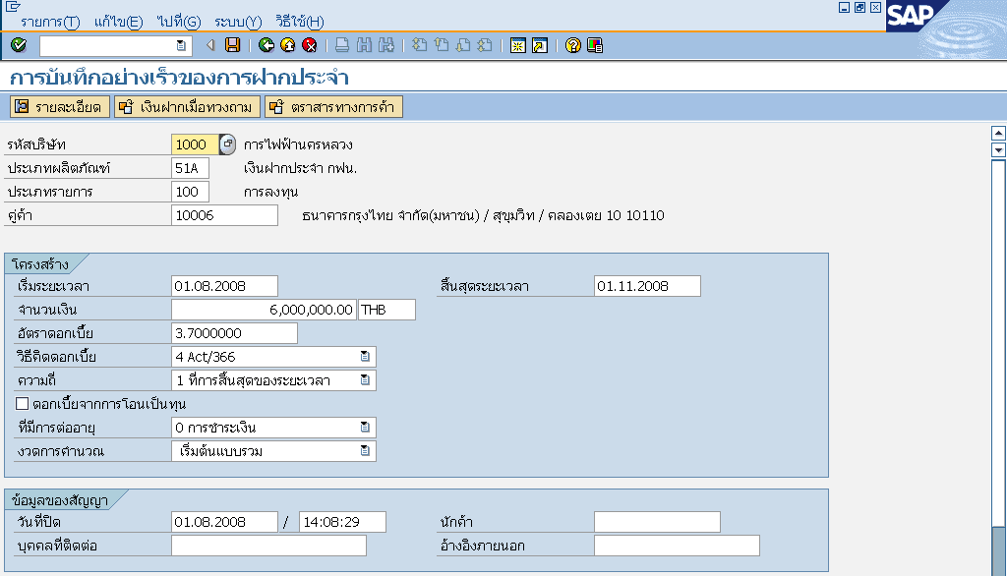
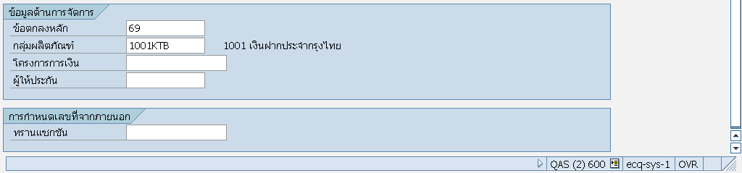

ข้อมูล | R/O/C | คำอธิบาย/ค่าที่บันทึก
รหัสบริษัท | R | ระบุ 1000 สำหรับ กฟน.
ประเภทผลิตภัณฑ์ | R | ระบุประเภทผลิตภัณฑ์ที่ต้องการ หรือค้นหาโดยกดปุ่ม หรือ F4
ประเภทรายการ | R | ระบุ 100 - การลงทุน
คู่ค้า | R | ระบุรหัสคู่ค้าทางธุรกิจ (บทบาท TR0151) หรือค้นหาโดยกดปุ่ม หรือ F4
โครงสร้าง
เริ่มระยะเวลา | R | ระบุวันที่ที่ต้องการลงทุน
สิ้นสุดระยะเวลา | R | ระบุวันที่ครบกำหนดสัญญาเงินลงทุน
จำนวนเงิน | R | ระบุจำนวนเงินที่นำฝากหรือลงทุน และสกุลเงิน
อัตราดอกเบี้ย | R | ระบุอัตราดอกเบี้ย
วิธีคิดดอกเบี้ย | R | ระบุวิธีการคิดดอกเบี้ย ได้แก่  - Act/365 กรณีคำนวณโดยใช้ฐาน 365 วันในการคำนวน หรือ  - Act/ActY (ISDA) กรณีคำนวนโดยใช้ฐาน 365 และ 366 วันในการคำนวน (กรณีนับวันที่ 29 กพ. ของปีอธิกสุรทิน)
ความถี่ | R | ระบุความถี่ที่ได้รับดอกเบี้ย ได้แก่  - 1 ที่การสิ้นสุดของระยะเวลา  - 3 รายเดือน
ทั้งหมด | C | ระบุจำนวนเดือนที่จะได้รับดอกเบี้ยในแต่ละครั้ง เมื่อมีการเลือกความถี่เป็น 3 รายเดือน
งวดการคำนวณ | R | ระบุ เริ่มต้นแบบรวม
ข้อมูลของสัญญา
วันที่ปิด | R | ระบุวันที่ก่อนหรือวันเดียวกับวันที่เริ่มระยะเวลาของทรานแซกชัน
บุคคลที่ติดต่อ | O | ระบุชื่อบุคคลที่ติดต่อ
อ้างอิงภายนอก | R | ระบุหมายเลขตั๋วสัญญาใช้เงิน / พันธบัตร กรณีเป็นตั๋วสัญญาใช้เงิน / พันธบัตร
ข้อมูลด้านการจัดการ
ข้อตกลงหลัก | C | ระบุหมายเลขข้อตกลงหลัก กรณีเป็นเงินฝากประจำ โดยต้องสอดคล้องกับข้อมูลเงินฝากประจำ
กลุ่มผลิตภัณฑ์ | R | ระบุรหัสกลุ่มผลิตภัณฑ์หรือพอร์ตโฟลิโอ ดังนี้  - 1001KTB (เงินฝากประจำกรุงไทย) สำหรับเงินฝากประจำของ กฟน. ที่ฝากไว้กับธนาคารกรุงไทย ประเภทผลิตภัณฑ์ 51* ยกเว้น 51B  - 1001OTH (เงินฝากประจำ ธ. อื่น ๆ) สำหรับเงินฝากประจำของ กฟน. ที่ฝากไว้กับธนาคารอื่น ประเภทผลิตภัณฑ์ 51* ยกเว้น 51B  - 1001INVES (เงินลงทุนตราสารหนี้) สำหรับการลงทุนในตราสารหนี้ของ กฟน. ใช้สำหรับประเภทผลิตภัณฑ์ Y1* หรือ Z1* ยกเว้น Y1B และ Z1B  - 1002KTB (บำเหน็จ-ฝากประจำกรุงไทย) สำหรับเงินฝากประจำของกองทุนบำเน็จฯ ที่ฝากไว้กับธนาคารกรุงไทย ประเภทผลิตภัณฑ์ 51B  - 1002OTH (บำเหน็จ-ฝากประจำ ธ. อื่นๆ) สำหรับเงินฝากประจำของกองทุนบำเน็จฯ ที่ฝากไว้กับธนาคารอื่น ประเภทผลิตภัณฑ์ที่ 51B  - 1002INVES (บำเหน็จ-ลงทุนตราสารหนี้) สำหรับการลงทุนในตราสารหนี้ของกองทุนบำเหน็จฯ ประเภทผลิตภัณฑ์ Y1B หรือ Z1B
(Note: รายละเอียดประกอบตารางด้านบนในคอลัมน์ “R/O/C”, “R”= Required=ต้องบันทึก, “O”= Optional=บันทึกหรือไม่ก็ได้ ”C”= Conditional=บันทึกค่าตามเงื่อนไข)

- กด เพื่อใส่รายละเอียด และไปยังหน้าจอถัดไป

หน้าจอ “สร้างการฝากประจำ: การบริหาร : TAB การบริหาร” ระบุข้อมูลตามรายละเอียดด้านล่าง
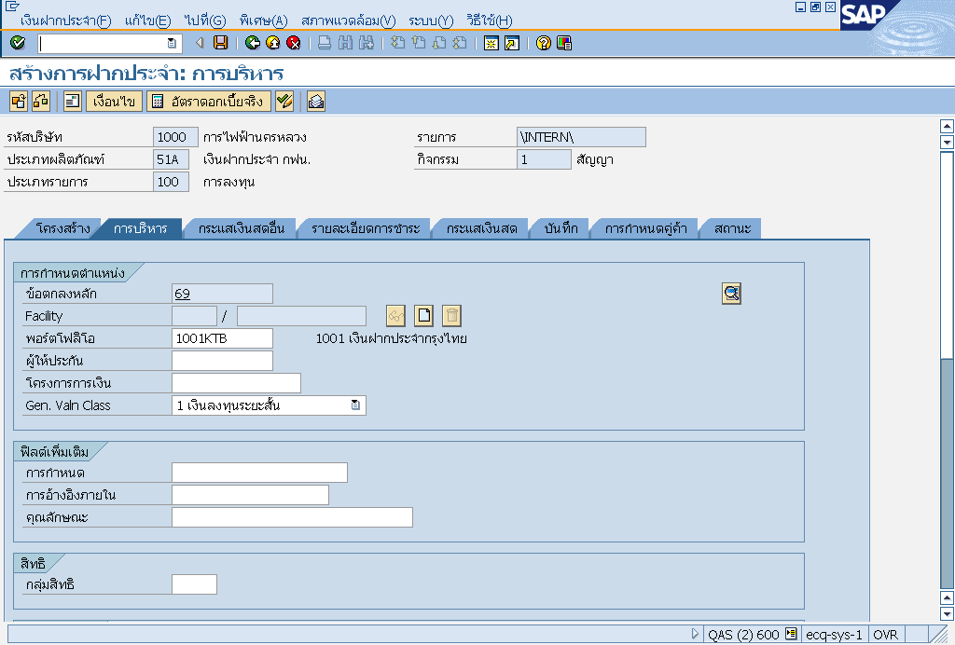

ข้อมูล | R/O/C | คำอธิบาย/ค่าที่บันทึก
การกำหนดตำแหน่ง
ข้อตกลงหลัก | - | ระบบแสดงข้อตกลงหลักที่ระบุก่อนหน้า
พอร์ตโฟลิโอ | R | ระบบแสดงตามกลุ่มผลิตภัณฑ์ที่เลือกก่อนหน้า (ถ้าเลือกไว้ก่อน)
Gen.Valn Class | R | ระบุ 1 เงินลงทุนระยะสั้น
ฟิลด์เพิ่มเติม
การกำหนด | C | ระบุข้อความ “ค้ำประกัน” ในกรณีที่นำเงินลงทุนนั้นไว้ค้ำประกัน ซึ่งจะมีผลกับการแสดงข้อมูลในรายงานการจัดอายุเงินลงทุน (ZFICMR005)
การอ้างอิงภายใน | C | ระบุหมายเลขข้อเสนอกรณีเป็นเงินฝากประจำ ซึ่งจะมีผลกับการแสดงข้อมูลในรายงานการเสนอประมูลอัตราผลตอบสถาบันการเงิน (ZFICMR003)
คุณลักษณะ | O | ระบุข้อความที่ต้องการอธิบายเพิ่มติม (หากต้องการ)

หน้าจอ ‘สร้างการฝากประจำ: การบริหาร : TAB รายละเอียดการชำระ” ระบุข้อมูลตามรายละเอียดด้านล่าง
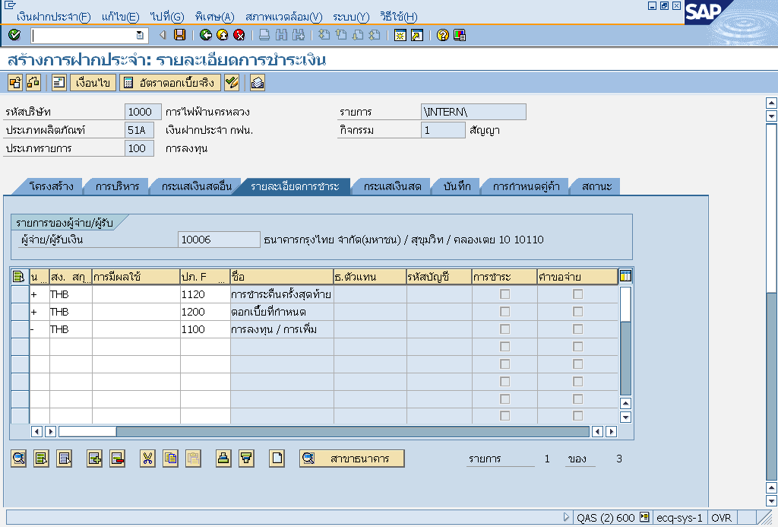

ข้อมูล | R/O/C | คำอธิบาย/ค่าที่บันทึก
รายละเอียดการชำระเงิน
แนวทาง | R | ระบุกระแสของเงิน โดย  + หมายถึงกระแสเข้า (รับชำระ)  - หมายถึงกระแสออก (ชำระเงิน)
สกุลเงิน | R | ระบุสกุลเงินTHB
ประเภทผัง | R | ระบุประเภทของการทำบัญชี สอดคล้องตามกระแส ซึ่งประกอบด้วย  1100 หมายถึงเงินที่นำฝาก  1200 หมายถึงดอกเบี้ยที่จะได้รับ  1120 หมายถึงเงินต้นที่จะได้รับชำระคืนเมื่อสิ้นสุด

- Double-click รายการแรก เพื่อระบุข้อมูลเพิ่มเติมของการชำระเงินในหน้าถัดไป

หน้าจอ ‘สร้างการฝากประจำ: การบริหาร : TAB รายละเอียดการชำระ” ระบุข้อมูลตามรายละเอียดด้านล่าง
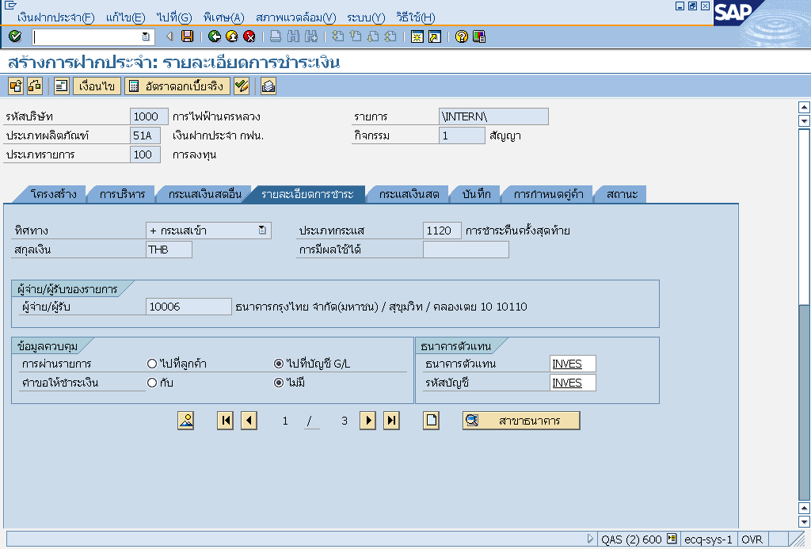

ข้อมูล | R/O/C | คำอธิบาย/ค่าที่บันทึก
ธนาคารตัวแทน
ธนาคารตัวแทน | R | ระบุรหัสธนาคารตัวแทน (House Bank) ของกระแสเงิน หรือค้นหาโดยกดปุ่ม หรือ F4
รหัสบัญชี | R | ระบุรหัสบัญชีธนาคาร (Account ID) ของกระแสเงิน หรือค้นหาโดยกดปุ่ม หรือ F4
หมายเหตุ:
- ให้ระบุ ธนาคารตัวแทน “INVES” และ รหัสบัญชีธนาคาร ”INVES” ซึ่งระบบจะทำผ่านรายการไปที่รหัสบัญชี G/L 91100000051 เพื่อรอการหักล้างต่อไป จะใช้ในกรณีที่
- ยังไม่ทราบว่าจะชำระหรือรับชำระด้วยช่องทางใด ซึ่งสามารถแก้ไขภายหลังได้ เมื่อทราบแน่นอน
- ไม่ได้มีการชำระหรือรับชำระตรงผ่านบัญชีออมทรัพย์ เช่น จ่ายชำระโดยเช็ค หรือในกรณีที่ทำการลงทุนต่อโดยไม่ได้เข้าบัญชีธนาคารของ กฟน. แต่อย่างไร เช่น เงินฝากประจำที่ครบกำหนดและนำฝากต่อทันที โดยให้ผู้ชำระเงินทำเช็คสั่งจ่ายในนาม กฟน. แล้ว กฟน. นำเช็คไปนำฝากต่อธนาคาร / สถาบันการเงินใหม่โดยตรง

- กดปุ่ม เพื่อเลื่อนไปประเภทกระแสถัดไป และใส่ข้อมูลจนครบทุกกระแส
- กดปุ่ม เพื่อกลับสู่หน้าจอ “สร้างฝากประจำ: รายละเอียดการชำระเงิน : TAB รายละเอียดการชำระ”

หน้าจอ ‘สร้างการฝากประจำ: การบริหาร : TAB รายละเอียดการชำระ”
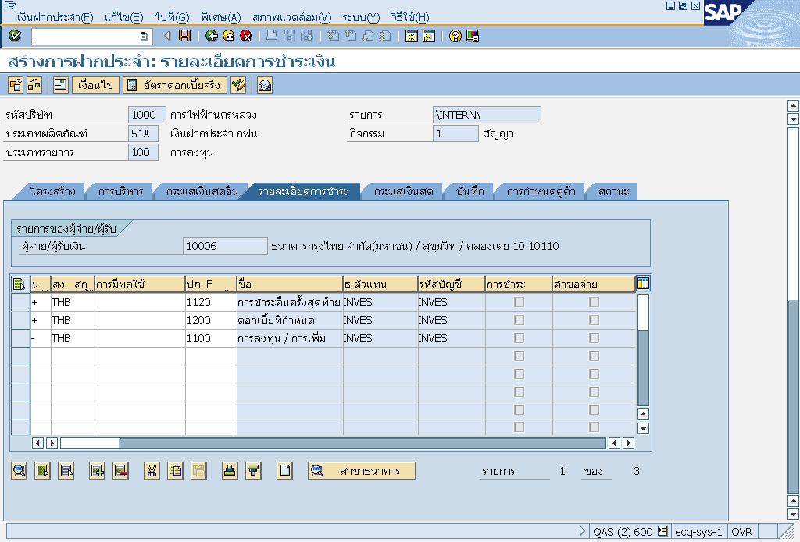

หน้าจอ “สร้างการฝากประจำ: กระแสเงินสด : TAB กระแสเงินสด”
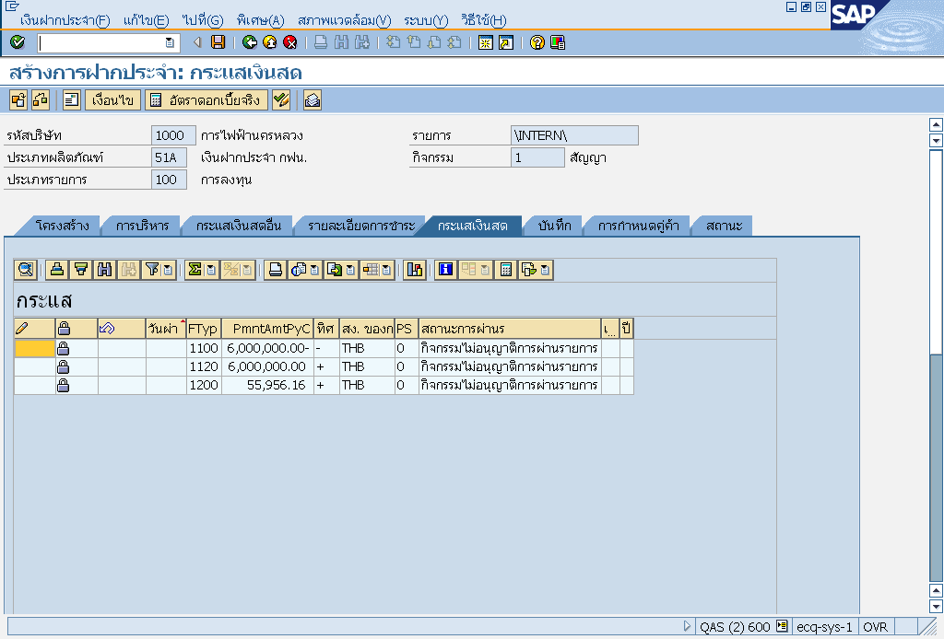

- ระบบแสดงข้อมูลกระแสเงินสดที่เกี่ยวข้องทั้งหมด ตามข้อมูลที่ระบุก่อนหน้านี้ เพื่อตรวจสอบความถูกต้องก่อนบันทึกข้อมูลเงินฝากประจำ ,ตั๋วสัญญาใช้เงิน หรือพันธบัตรเข้าระบบ
- กดปุ่ม หรือ Ctrl+S เพื่อจัดเก็บข้อมูล

- ระบบจะแสดงข้อความ “สร้างการฝากประจำ <เลขที่ทรานแซกชัน> ในรหัสบริษัท 1000”
- กดปุ่ม หรือ F3 จนกว่าออกจากรายการ

